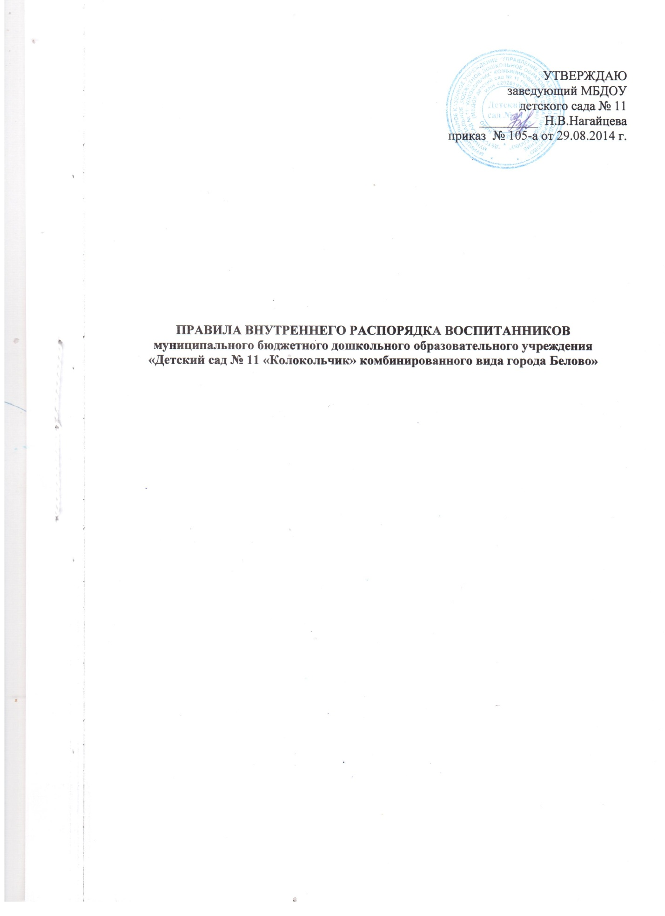

1.​ Общие положения

1.1.​ Правила внутреннего распорядка воспитанников (далее – Правила) муниципального бюджетного дошкольного образовательного учреждения «Детский сад № 11 «Колокольчик» комбинированного вида города Белово» (далее – Учреждение) разработаны в соответствии с Федеральным законом от 29.12.2012 № 273-ФЗ «Об образовании в Российской Федерации», СанПиН 2.4.1.3049-13 "Санитарно-эпидемиологические требования к устройству, содержанию и организации режима работы дошкольных образовательных организаций", утв. постановлением Главного государственного санитарного врача РФ от 15.05.2013 № 26, уставом и другими локальными актами Учреждения.
1.2.​ Настоящие Правила внутреннего распорядка воспитанников (далее – воспитанники) разработаны с целью обеспечения комфортного и безопасного пребывания воспитанников в Учреждении, а также успешной реализации целей и задач образовательной деятельности, определенных в уставе Учреждения, и определяют режим образовательного процесса, внутренний распорядок воспитанников и защиту их прав.
1.3.​ Настоящие Правила утверждаются заведующим Учреждением.
1.4.​ Настоящие Правила являются обязательными для исполнения всеми участниками образовательных отношений.
1.5.​ При приеме воспитанников администрация Учреждения обязана ознакомить их родителей (законных представителей) с настоящими Правилами.
1.6.​ Копии настоящих Правил размещаются на информационных стендах в каждой возрастной группе Учреждения, а также на официальном сайте Учреждения в сети Интернет.
1.7.​ Администрация, педагогический совет, общее собрание работников Учреждения, а также родительский комитет воспитанников имеют право вносить предложения по усовершенствованию и изменению настоящих Правил.

2.​ Режим работы Учреждения

2.1.​ Режим работы Учреждения и длительность пребывания в нем воспитанников определяется уставом Учреждения.
2.2.​ Учреждение работает с 07.00 до 19.00 часов. Выходные дни – суббота, воскресенье, праздничные дни.
2.3.​ Группы работают в соответствии с утвержденным общим расписанием непрерывной образовательной деятельности, планом воспитательно-образовательной работы и режимом, составленными в соответствии с возрастными и психологическими особенностями воспитанников.
2.4.​ Группы функционируют в режиме 5 дневной рабочей недели.
2.5.​ Администрация Учреждения имеет право объединять группы воспитанников в случае необходимости в летний период (в связи с низкой наполняемостью групп, отпуском воспитателей, на время ремонта и др.).
2.6.​ Основу режима образовательного процесса в Учреждении составляет установленный распорядок сна и бодрствования, приемов пищи, гигиенических и оздоровительных процедур, непрерывной образовательной деятельности (далее – НОД), прогулок и самостоятельной деятельности воспитанников.
2.7.​ Расписание НОД составляется в соответствии с СанПиН 2.4.1.3049-13 "Санитарно-эпидемиологические требования к устройству, содержанию и организации режима работы дошкольных образовательных организаций", утв. постановлением Главного государственного санитарного врача РФ от 15.05.2013 № 26.
2.8.​ Прием воспитанников в Учреждение осуществляется с 07.00 до 08.00 часов.
2.9.​ Родители (законные представители) обязаны забирать воспитанников из Учреждения до 19.00 часов.
2.10.​ В случае если родители (законные представители) не могут лично забрать воспитанника, то заранее оповещают об этом администрацию Учреждения, а также о том, кто из тех лиц, на которых предоставлены личные заявления родителей (законных представителей), будет забирать воспитанника в данный конкретный день.

3.​ Здоровье воспитанника

3.1.​ Утренний приём воспитанников в Учреждение осуществляет воспитатель, а также медицинский работник.
3.2.​ Выявленные больные или с подозрением на заболевание воспитанники в Учреждение не принимаются; заболевших в течение дня воспитанников изолируют от здоровых (временно размещают в изоляторе) до прихода родителей (законных представителей) или направляют в лечебное учреждение.
3.3.​ Родители (законные представители) обязаны приводить воспитанника в Учреждение здоровым и информировать воспитателей о каких-либо изменениях, произошедших в его состоянии здоровья дома.
3.4.​ Если у воспитанника есть аллергия или другие особенности здоровья и развития, то родители (законные представители) должны поставить в известность воспитателя и представить соответствующее медицинское заключение.
3.5.​ О невозможности прихода воспитанника по болезни или другой уважительной причине родители (законные представители) должны сообщить в Учреждение.
3.6.​ Воспитанник, не посещающий Учреждение более 5 дней (за исключением выходных и праздничных дней), должен иметь справку от врача с данными о состоянии здоровья (с указанием диагноза, длительности заболевания, сведений об отсутствии контакта с инфекционными больными).
3.7.​ В случае длительного отсутствия воспитанника в Учреждении по каким-либо обстоятельствам родителям (законным представителям) необходимо написать заявление на имя заведующего Учреждением о сохранении места за воспитанником с указанием периода и причин его отсутствия.
3.8. По окончании отсутствия воспитанника в детском саду по любым причинам (отпуск, заболевание, домашний режим и т.п.) необходимо до 12.00 сообщить старшей медсестре (лично или по телефону: 68-00-6) о дате выхода для постановки воспитанника на питание.

4.​ Внешний вид и одежда воспитанника

4.1.​ Родители (законные представители) воспитанников должны обращать внимание на соответствие одежды и обуви воспитанника времени года и температуре воздуха, возрастным и индивидуальным особенностям (одежда не должна быть слишком велика или мала; обувь должна легко сниматься и надеваться), следить за исправностью застежек (молний).
4.2.​ Родители (законные представители) обязаны приводить воспитанника в опрятном виде, чистой одежде и обуви.
4.3.​ Если внешний вид и одежда воспитанника неопрятны, воспитатель вправе сделать замечание родителям (законным представителям) и потребовать надлежащего ухода за ребенком.
4.4.​ В группе у каждого воспитанника должна быть сменная обувь с фиксированной пяткой (желательно, чтобы воспитанник мог снимать и надевать ее самостоятельно), сменная одежда, в т.ч. с учетом времени года, расческа, личные гигиенические салфетки (носовой платок), спортивная форма, головной убор (в теплый период года), запасные сухие варежки (в зимнее время года)
4.5.​ Порядок в специально организованных в раздевальной шкафах для хранения обуви и одежды воспитанников поддерживают их родители (законные представители).
4.6.​ Во избежание потери или случайного обмена вещей родители (законные представители) воспитанников маркируют вещи.
4.7.​ В шкафу каждого воспитанника должно быть два пакета для хранения чистого и использованного белья.
4.8.​ Родители (законные представители) должны ежедневно проверять содержимое шкафов для одежды и обуви, в т.ч. пакетов для хранения чистого и использованного белья, а также еженедельно менять комплект спортивной одежды.

5.​ Обеспечение безопасности

5.1.​ Родители (законные представители) должны своевременно сообщать воспитателям групп об изменении номера телефона, места жительства и места работы.
5.2.​ Для обеспечения безопасности родители (законные представители) должны лично передавать воспитанников воспитателю группы и расписывается в журнале о приеме воспитанника в Учреждение.
5.3.​ Родителям (законным представителям) запрещается забирать воспитанников из группы, не поставив в известность воспитателя, а также поручать это воспитанникам, подросткам в возрасте до 16 лет, лицам в нетрезвом состоянии.
5.4.​ Посторонним лицам запрещено находиться в помещениях и на территории Учреждения без разрешения администрации.
5.5.​ Во избежание несчастных случаев родителям (законным представителям) необходимо проверять содержимое карманов в одежде воспитанников на наличие опасных предметов.
5.6.​ Не рекомендуется надевать воспитанникам золотые и серебряные украшения, давать с собой дорогостоящие игрушки, мобильные телефоны, а также игрушки, имитирующие оружие.
5.7.​ Воспитанникам категорически запрещается приносить в Учреждение острые, режущие, стеклянные предметы, а также мелкие предметы (бусинки, пуговицы и т. п.), таблетки и другие лекарственные средства.
5.8.​ Воспитанникам запрещается приносить в Учреждение жевательную резинку и другие продукты питания (конфеты, печенье, сухарики, напитки и др.).
5.9.​ Запрещается оставлять коляски, санки, велосипеды в помещении Учреждения.
5.10.​ Запрещается курение в помещениях и на территории Учреждения.
5.11.​ Запрещается въезд на территорию Учреждения на личном автотранспорте или такси.
5.12.​ При парковке личного автотранспорта необходимо оставлять свободным подъезд к воротам для въезда и выезда служебного транспорта на территорию Учреждения.

6.​ Организация питания

6.1.​ Учреждение обеспечивает гарантированное сбалансированное питание воспитанников с учетом их возраста, физиологических потребностей в основных пищевых веществах и энергии по утвержденным нормам.
6.2.​ Организация питания воспитанников возлагается на Учреждение и осуществляется его штатным персоналом.
6.3.​ Питание в Учреждении осуществляется в соответствии с примерным 10 -дневным меню, разработанным на основе физиологических потребностей в пищевых веществах и норм питания воспитанников, утвержденным заведующим Учреждением.
6.4.​ Меню в Учреждении составляется в соответствии с СанПиН 2.4.1.3049-13 "Санитарно-эпидемиологические требования к устройству, содержанию и организации режима работы дошкольных образовательных организаций", утв. постановлением Главного государственного санитарного врача РФ от 15.05.2013 № 26, и вывешивается на информационных стендах в приёмных групп.
6.5.​ Режим и кратность питания воспитанников устанавливается в соответствии с длительностью их пребывания в Учреждении.
6.6.​ Контроль над качеством питания (разнообразием), витаминизацией блюд, закладкой продуктов питания, кулинарной обработкой, выходом блюд, вкусовыми качествами пищи, санитарным состоянием пищеблока, правильностью хранения, соблюдением сроков реализации продуктов возлагается на медицинский персонал Учреждения.

7.​ Игра и пребывание воспитанников на свежем воздухе

7.1.​ Организация прогулок и непрерывной образовательной деятельности с воспитанниками осуществляется педагогами Учреждения в соответствии с СанПиН 2.4.1.3049-13 "Санитарно-эпидемиологические требования к устройству, содержанию и организации режима работы дошкольных образовательных организаций", утв. постановлением Главного государственного санитарного врача РФ от 15.05.2013 № 26
7.2.​ Прогулки с воспитанниками организуются 2 раза в день: в первую половину – до обеда и во вторую половину дня – после дневного сна или перед уходом воспитанников домой. При температуре воздуха ниже минус 15 °С и скорости ветра более 7 м/с продолжительность прогулки сокращается.
7.3.​ Родители (законные представители) и педагоги Учреждения обязаны доводить до сознания воспитанников то, что в группе и на прогулке воспитанникам следует добросовестно выполнять задания, данные педагогическими работниками, бережно относиться к имуществу Учреждения, и не разрешается обижать друг друга, применять физическую силу, брать без разрешения личные вещи других воспитанников, в т.ч. принесенные из дома игрушки; портить и ломать результаты труда других воспитанников.
7.4.​ Воспитанникам разрешается приносить в Учреждение личные игрушки только в том случае, если они соответствуют СанПиН 2.4.1.3049-13 "Санитарно-эпидемиологические требования к устройству, содержанию и организации режима работы дошкольных образовательных организаций", утв. постановлением Главного государственного санитарного врача РФ от 15.05.2013 № 26.
7.5.​ Использование личных велосипедов, самокатов, роликовых коньков, скейтбордов, санок в Учреждении запрещается в целях обеспечения безопасности других воспитанников.
7.6.​ Регламент проведения мероприятий, посвященных дню рождения воспитанника, а также перечень недопустимых угощений обсуждается с родителями (законными представителями) воспитанников заранее.

8.​ Права воспитанников

8.1. Учреждение реализует право воспитанников на образование, гарантированное государством.
8.2. Воспитанники, посещающие Учреждение имеют право:
- на предоставление условий для разностороннего развития с учетом возрастных и индивидуальных особенностей;
- ​ своевременное прохождение комплексного психолого-медико-педагогического обследования в целях выявления особенностей в физическом и (или) психическом развитии и (или) отклонений в поведении;
- ​ получение психолого-педагогической, медицинской и социальной помощи;
- ​ уважение человеческого достоинства, защиту от всех форм физического и психического насилия, оскорбления личности, охрану жизни и здоровья;
- ​ свободное выражение собственных взглядов и убеждений;
- ​ развитие творческих способностей и интересов, включая участие в конкурсах, смотрах-конкурсах, олимпиадах, выставках, физкультурных и спортивных мероприятиях;
- ​ поощрение за успехи в образовательной, творческой, спортивной деятельности;
- ​ бесплатное пользование необходимыми учебными пособиями, средствами обучения и воспитания, предусмотренными реализуемой в Учреждении основной образовательной программой дошкольного образования;
- ​ пользование имеющимися в Учреждении объектами культуры и спорта, лечебно-оздоровительной инфраструктурой в установленном порядке;
- ​ получение дополнительных образовательных услуг (при наличии лицензии);
- и иные права в соответствии с действующим законодательством РФ.

9.​ Поощрение и дисциплинарное воздействие

9.1​ Меры дисциплинарного взыскания к воспитанникам Учреждения не применяются.
9.2​ Применение физического и (или) психического насилия по отношению к воспитанникам Учреждения не допускается.
9.3​ Дисциплина в Учреждении, поддерживается на основе уважения человеческого достоинства всех участников образовательных отношений.
9.4​ Поощрение воспитанников Учреждения за успехи в образовательной, спортивной, творческой деятельности проводится по итогам конкурсов, соревнований и других мероприятий в виде вручения грамот, дипломов, благодарственных писем, сертификатов, сладких призов и подарков.

10.​ Разное

10.1.​ Педагоги, специалисты, администрация Учреждения обязаны эффективно сотрудничать с родителями (законными представителями) воспитанников с целью создания условий для успешной адаптации и развития воспитанников.
10.2.​ По вопросам, касающимся развития и воспитания воспитанников, родители (законные представители) воспитанников могут обратиться за консультацией к педагогам и специалистам Учреждения в специально отведенное на это время.
Если родители (законные представители) не удовлетворены или не согласны с качеством присмотра, ухода и образования воспитанников, они могут обратиться к заведующему в любое время, как лично, так и посредством использования информационно-телекоммуникационных сетей общего пользования (электронная почта, официальный сайт, мобильная и стационарная связь).
10.3.​ Все спорные и конфликтные ситуации разрешаются только в отсутствии воспитанников.
10.4.​ Родители (законные представители) воспитанников обязаны присутствовать на родительских собраниях группы, которую посещает воспитанник, и на общих родительских собраниях Учреждения, а также активно участвовать в воспитательно-образовательном процессе, совместных с воспитанниками мероприятиях.

